以下、切り取って売り場に掲示ください。
-------------------------------------------------------------------------------------------
高岡市民・氷見市民・小矢部市民の皆様へ

３市共通のごみ指定袋は、年間を通して圏域全体での必要な数量を順次製作しています。
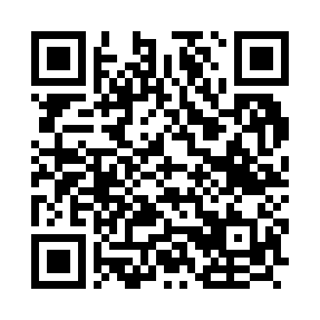
必要としている皆様に行き渡るよう、過度な購入はせず、必要な分だけご購入いただきますようご理解とご協力をお願いいたします。
最新の情報は
こちらをご確認ください ⇒
（高岡地区広域圏事務組合ＨＰ）
お問い合わせ先
高岡地区広域圏事務組合
高岡広域エコ・クリーンセンター
TEL：0766-91-2100 FAX：0766-91-9095

-------------------------------------------------------------------------------------------

